

ACTIVIDADES: PINTOR

Rolando era un buen pintor, pero no ganaba mucho dinero con sus cuadros. Es por eso que se le ocurrió la idea de pintar camisetas y venderlas en la feria. Así podría seguir con su pasión y a la vez, ganar algo de dinero extra. Haciendo unos cálculos, estimó que necesitaría los siguientes materiales para hacer cada polera.

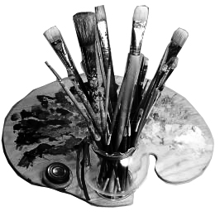

Materiales: una camiseta blanca - pintura especial para tela - un pincel fino - papel calco - un dibujo

- Rolando quería pintar un sol en su primer diseño, pero para que se viera bien, el sol no podía abarcar más de $\frac{1}{3}$ del largo de la parte delantera de la polera. Si la polera tenía 45 cm de largo, ¿cuánto debía medir el sol que quería pintar Rolando?

- 10 cm de largo
- 15 cm de largo
- 23 cm de largo
- 25 cm de largo

- Rolando tuvo mucho éxito y le hicieron un gran encargo de camisetas. Juan ordenó 156, mientras que Catherine le pidió 204. Rolando tenía algunas avanzadas, ya que tenía listas el 7,5 % del total. ¿Cuántas le faltan por hacer?

- 90 camisetas
- 100,5 camisetas
- 238 camisetas
- 333 camisetas

- Al final del mes, Rolando sacó cálculos sobre lo que obtuvo con la venta de sus poleras y cuadros. Ganó $150.000 con las poleras, y lo que obtuvo en cuadros es igual al 34% de la ganancia de las poleras. ¿Cuál fue la ganancia total de Rolando a fin de mes?

- $200.000
- $201.000
- $202.000
- $203.000

- Si Rolando pinta 2,5 camisetas por día, ¿cuánto se demora en hacer 100 camisetas?

- 40 días
- 80 días
- 100 días
- 150 días

Elaborado por: Felipe Asenjo Z. / Centro de Recursos Educativos Avanzados, CREA
Modificado por: Ministerio de Educación, Chile.

